1.2具可靠性的實驗室分析結果和有實行可能的程序
姓名：徐郁雯92232003
有效的分析結果和價值決定於分析過程之可靠性及可實行性。根據定義1（1980,IFCC），分析的可靠性決定於方法的正確、精密、專一性和可探測性。這些標準的大綱及細節被列在table 1。一個方法是否可行決定於它的速度、花費、專業技術的需求及可靠性（亦即機械和電子的可靠性是由它們的技能所決定）。
分析家考慮以下這些方面：他一定會從好的定義程序獲得訊息，而這段章節的目的是指引讀者養成從一般已知的程序中，培養選擇研究方法的判斷力。
分析化學得判定結果是由分析結果的價值及考慮其應用結果來判定（例如：在工業上，程序的控制必須執行對品質的要求；在臨床科學上，疾病的診斷和治療是由診斷結果來決定；在食品化學方面，評定食品給人體的營養是利用分析的方法；在法律科學，法官的結論及其他的調查都必須採用許多分析結果的報告）。同樣地，它們在化學分析的花費都是不可被忽略的。
在不考慮花費的情況下，可靠性及可實行性也有可能會衝突，一般而言，許多可靠的實驗都會從事這種複雜的分析過程。
從實驗獲得的結果可能會把實驗和程序處理分開，實驗的部分可以進一步細分成預先分析程序（亦即實驗步驟和準備樣品）以及分析步驟。而分析的部分是由描述方法、試劑和媒介所組成，而每一個形式都是分析的重要部分。而資料處理就是計算從儀器輸出的最終結果，只要能夠在國際認同的質量級單位下標準化即可，亦即SI units。

1.2.1 有效方法的專有名詞
像是正確和精確這些術語已經在實驗中流傳很久，有些常使用的字，它們在不同的環境或寫法下會有不同的意思。於是產生新的需要，成為國際允許的定義（for reference cf.）。在這本書裡我們用table1來做簡要的說明。

Table 1. 名詞的定義
標準 定義
精確 與重複測度大小一致，它沒有數字值。
不精確 標準偏差或是一組重複測度近似標準偏差。
這是用來說明這些重複測度的量和其目的的描述（在一天之內、在一天之間、在實驗室之間）
可再生性 精確值是連續性的
專一性 需要用特定一種分析技術才能測量出其特殊的組成
正確 指符合最好的估計量以及它的”真實值”。它並沒有數字值
不正確 指一組重複測度與它的”真實值”有數字上的不同，這些不同（正值或負值）可能會用已測量質量的單位來表現，或當成一個”真實值”的百分比。
偏差 組織的錯誤
可探測性 （常用來指敏感度，但在不同的範圍會有不同的組成）可以利用特定一種方法能夠去探測其小質量的組成。
它沒有數字值。
探測界線 清楚地發現一個最小且不同於背景的結果；像是三個特定的標準偏差在空白的價值中被定義
敏感度（特殊的可能性） 一個特定的方法能夠去分別濃度和容量的些微差異。

1.2.1.1 精確 /不精確
精確的測量是指與重複測度的大小一致，它沒有數字值。雖然
這個定義看似清楚，但仍然有些許的混亂在不精確（隨機的錯誤）的
實驗數據的獲取方法上。測量的數據分散的程度可以被計算出來；
相對標準偏差（關於主要的值）sx/x指出字面上的不精確。不精確粗
略地符合形式上表達的多樣性及分析的多變性。
特別是在臨床化學上，不精確就是指變化係數（C.V.），它的單位是百分率。當然這是誤用”coefficient”這個名詞，正確的意思是暗示一個因子其基礎的單位增加：例如：反應速率的溫度係數是一個增加反應速率的因素，也可以用來得到其他測量溫度的值。例如一個反應速率在20℃是100/S 且在21℃是102/S，所以這個溫度的係數是1.02/K，而不是2﹪，來代替變化係數。相對標準偏差（RSD）是從想要的值所獲得。
在”精確”的概念中，我們必須區分在連續範圍內的精確值，以及連續或逐日（reproducibility）的精確值，還有實驗室與實驗室間（長時間的精確值）；可參考Vol.II ,chapter 3.2.1.1。
在大部分的情況下，試劑的和樣品的體積大小是導致不精確的主要原因。吸量的錯誤是由於沒有測量吸量管的口徑或是配藥者對實驗室配備的影響（table2）。這是明顯的錯誤但大部分的人都會忽略，樣品的精確測量將左右樣品的分析結果，反而吸量管中小體積的誤差是可以被忽略的。
減少使用吸量管可因此降低它的不精確，一個預先混合好的藥劑應該更符合使用。其他的錯誤來源是在催化酵素的時候使用不適當的裝置或溫度控制，還有不精確的試管，對偶的實驗，指示器的不正確率和輔酵素對主酵素影響的測量（c.f chapter2.3.3.4）。不精確的食物酵素分析數據可根據E.Gombocz et al.(3)
Table 2 吸量的錯誤和影響
Solution | Volume (ml)  Protocol pipetted | Volume error | error in measured  result（mol/l）
Buffer 1.00 1.09 +9﹪ +3﹪
Coenzyme 0.10 0.15 +15﹪ +0.05﹪
Sample 0.10 0.12 +20﹪ +20﹪
Water 1.60 1.45 -10﹪ -5﹪
Enzyme 0.20 0.40 +100﹪* +6.7﹪
Gross errors（wrong pipette）

1.2.1.2 正確 /不正確
正確的大小定義為符合最好的估計量和它的”真實值”，它並沒有數字值。圍繞在真實值附近的測量數據和位置可以被描述出來；而相對標準偏差對真實值而言是不正確的（組織的錯誤，歪斜）。
不正確的實驗室數據會導致實驗方法在與參考文獻還有真實值的比較下產生偏差結果。不正確的方法決定於它的專一性，還有樣品的其他組成之干擾（例如：生理地和病理的代謝，以及血漿中的藥劑）。
因此，正確的酵素使用方法決定於酵素使用時的活性及專一性，還有它的純度。這三個可變因子是不能被分開的，因為它們會互相影響（see Vol. II，chapter2.1.2）。
某部分的活性會帶領反應完成因此應避免因缺乏酵素而恢復。
一個酵素的專一性是指酵素只能靠一特定的基質來轉換，其他相似的化合物則不行（像是同質體）。在代謝的分析中，專一性的需求具有特殊的重要性。雖然某些酵素顯示出”族群專一性”，例如：某些特定的物質可以利用與其他非專一性的酵素結合來完成其專一性（例子：決定葡萄糖和非專一性hexokinase 會變成專一性是由於指示酵素glucose-6-phosphate dehydrogenase）。
雜質是指準備的酵素中包含污染的酵素或是其他的副產物，（參考Vol. II，chapter2.1.2）非專一性和雜質會導致樣品中某些化合物同時轉換，使用高質量的酵素，可以在相同的試管中利用恢復大小來探測錯誤的結果。

1.2.1.3 探測的界線與敏感性
在程序中的分析界線是被單一個最小的結果在可能性的狀態下所指示，它能從一個適當的空白中被區分出來。分析的界線為一濃度或數量和界線點是合理的(4)，也可以討論文獻(5)、(6)。
一般而言，大多數判定酵素的方法和酵素活性的測量有足夠地探測界線，請看Table3.

Table 3. 酵素的探測界線
測量方法 樣品中的探測限制（大約地）mol/l
測光法
終點法 10^{－6}~10^{－5}
動力法 10^{－7}~10^{－6}
催化法 10^{－9}~10^{－8}
測螢光法
終點法 10^{－9}~10－8
酵素循環 10^{－15}~10^{－14}
測照度法 10^{－13}~10^{－8}
酵素免疫分析
異質 10^{－12}~10^{－10}
同質 10^{－5}~10^{－10}
敏感度這個名詞大部分使用在不正確的方法上，它並不是指測量最低可能的界線；而是被探測界線所覆蓋。敏感性最好用來指一個分析方法中的特殊可能性「7」，它能夠使一個方法在低濃度的層面下去區分某些小濃度不同的重要性。然而，還沒有國際允許的定義被創造出來。測量工具的品質可以決定好的敏感度，’當獲得敏感度的數據時，我們應該提到儀器的大小還有其他情況。

1.2.1.4 可實行性，方便
假如一個具可靠性的方法被確信，好的可行性，單一性和方便性是由以下這兩個理由來尋找：在例行的工作上節省時間，降低步驟的次數以儘可能減少來源的錯誤。程序的機械化是單一化的一種。

1.2.2獲得高品質實驗數據的概念
當我們在做數量分析的時候，為了得到高品質的實驗數據，我們一定要注意分析過程的四個部分：1.在進行分析的時候，要清楚的書寫所有的步驟。2.選擇可以應用的儀器和技術。3.注意分析的藥劑。4.人員訓練的執行。
而在方法步驟中，我們必須區別出以下的6個過程：1.取樣。2.準備樣品時要注意輸送的過程中保持其生理和化學的活性。3.測量想要的樣品成分。4.輸出測量的結果。5.測試結果是否可取。確認結果。
這6個步驟可能會影響分析結果的正確性，所以我們必須控制整個性統的品質，並儘可能減少程序上的錯誤。

1.2.3方法的選擇、設計及儀器的使用
我們必須在方法取得之前確保分析結果的價值，為了確定分析方法能的到有價值的結果，所以必須考慮不同的步驟（table4）

Table 4.獲得有價值的分析結果之步驟
StepA 定出分析的問題
產生數據的必要條件
－分析的品質
－反應速度
－有效率地完成分析
－產生數據的花費
StepB 選擇方法和使用儀器
B1 －方法的選擇和使用儀器
－可能的分析原理
－在StepA下，以需求來分析原理
－反應情況的產生
－藥劑的規定和程序的可實行性、計算等…
B2 方法的評估
－評估分析的可靠性（正確、精確、專一和探測性）
－評估方法的可行性
B3 寫出流程
B4 選擇儀器
－與選擇的方法一致
－與實驗室的需求一致]
StepC 方法的開始和保持
C1 開始的必要條件
－人員的訓練
－技術和藥劑的獲得
C2 持續
－過程及產物的控制（要控制系統在最適宜的情況下）
－每逢系統發出訊號時要做正確的測量
1.2.3.2 選擇方法
選擇或產生一個方法：測量酵素活性（Fig 1）
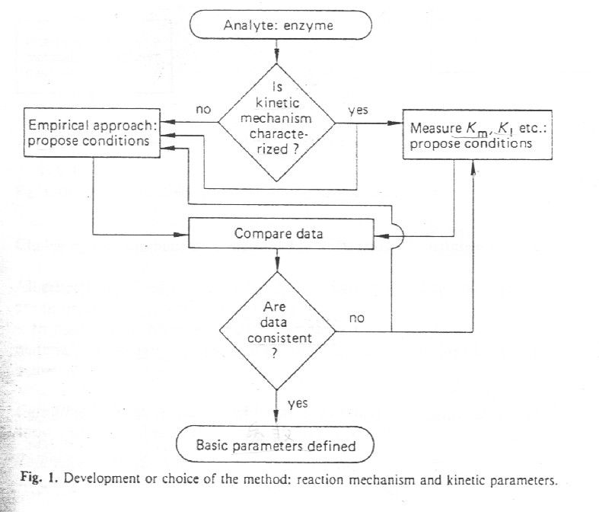

選擇或產生一個方法：藥劑的標準化，研究方法的細節之定義（Fig 2）
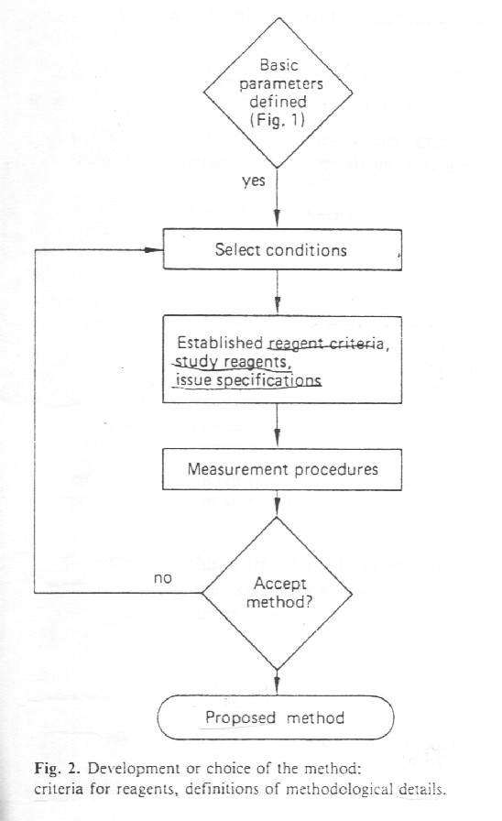

選擇或產生一個方法：有效的方法（Fig 3）

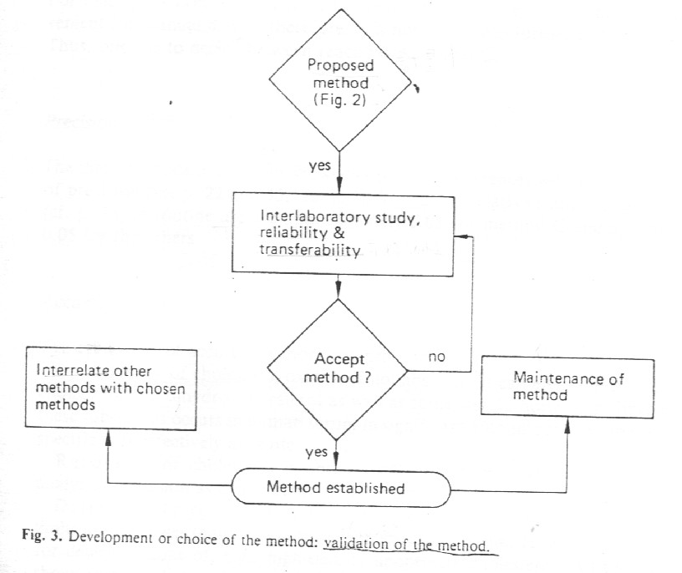
選擇測量基質濃度的方法
在決定代謝物明確的途徑及酵素活性之後才能描述出所有的流程，然而決定性的方法或是參考用的方法則是尤其可獲得的價值來決定，其定義如下：
決定性的方法：在排除不適當或不正確的方法後所得的結果。
參考的方法:與不正確的方法比較過後可使用的方法。
真實值：不用定義就能清楚表達的名詞。
決定值：用最後決定的方法所獲得的值稱之。
參考方法值：由參考方法所獲得的可能結果之數值。
分配值:由事先的數據或個別的集合所獲得之值。
以下是由不同的方法得到的值
方法 值
－ 真實值
決定的方法 決定值
參考的方法 參考值
方法有已知的偏差 分配值
方法有未知的偏差 分配值
舉膽固醇氧化的例子來說：
cholesterol+O²－＞Δ⁴-cholesten-3-one+H₂O₂
不管cholesterol esters的皂化作用，我們可以使用 （A.）直接照射UV法，或尋找一個特定的指示反應。
B.催化方法：H₂O₂氧化甲醇會形成甲醛，這個反應和醋酸酮會形成3,5-diacetyl-1,4-dihydrolutidine，可從405nm~415nm的波長探測出來。
C.一次過氧酵素法：H₂O₂被酚過氧化酵素和4-amino phenazone(PAP)過氧化酵素氧化，可由測量515nm得知。
D.二次過氧化酵素法:指示反應是由過氧化酵素和MBTH(3-methyl-2-benzothiazolinone hydrazone)。可由測量600nm得知。
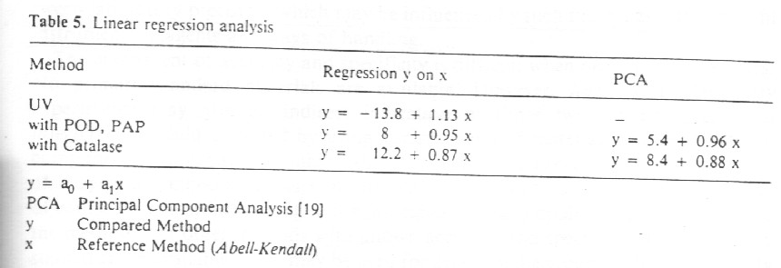

精確:
這三種不同的方法會造成些微的差異(see table 7)，相對標準差在方法C約為0.03，而在其他的方法約為0.05。
正確:
正確的估計直是非常廣泛的。
膽固醇氧化酵素的專一性並不是絕對的，他轉換7-dehydro-cholestrol和dihydro-cholestrol與某些膽固醇賀爾蒙一樣好。膽固醇的可探測性並不是一開始的重點，它的探測限制遠低於血漿的使用。
實行敏感性的方法必須要使用高品質的儀器和藥劑區別不同種類的膽固醇，像是游離的膽固醇，酯化的膽固醇以及和脂蛋白結合的膽固醇。在每一個事件中都以60個血漿樣本來決定其為參考法或偏差的方法，而使用過氧化酵素和PAP(方法C)可獲得較高的真實值(Table 5)，另外，不精確值也會隨著膽固醇的升高而降低。
生理代謝物的干擾則是研究人體血漿中則是研究人體血漿中其他的物質之增加，例如:脂質或是尿酸等等…..。
有實行可能性(table 6)
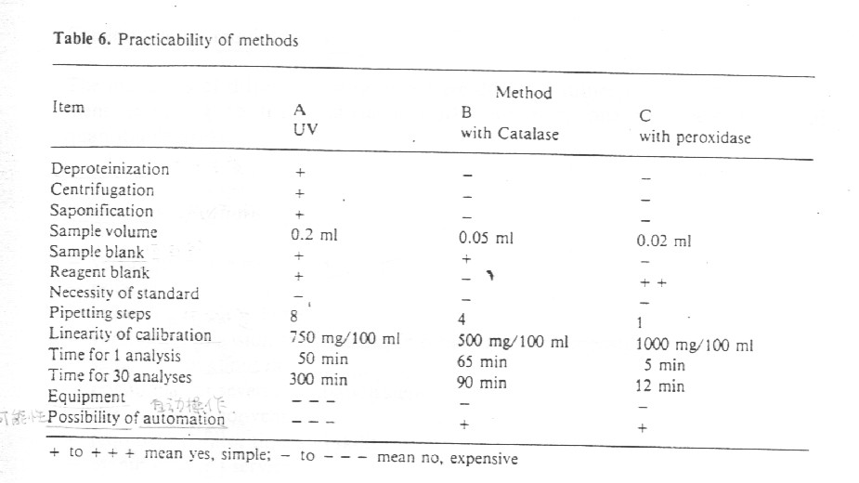

- 可能的組成
  - 速度，花費，方便性
吸量步驟的次數 需要去蛋白質
需要離心 需要加熱
需要空白 需要標準
樣品的體積大小 測量口徑的彎曲
藥劑的性質
(b)安全及可靠性

1.2.3.3 評估可靠性和可行性
一般評估可靠性的標準都是由IFCC所規定，所有材料的選擇都是評估其嚐試後的結論而定。例如考慮連續時間內.連續間.每天之間的正確性，或者可能影響儀器或藥劑和處理方式之間的不同。
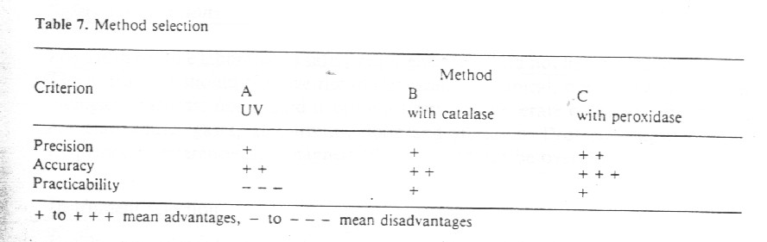

1.2.3.4使用儀器
一般品質的必要條件
- 一般用品的敘述
儀器的各種功能 可靠性
需要的樣品體積 測量溫度的正確.精確和易變性
樣品的產率 某些可能隱藏的步驟
物品的大小及其處理的方便性 需要的時間及操作者的技術
廠商的資助 維持時間和程序的清晰
投資消耗 水和電力的消費
- 安全性的敘述
實驗室的例行安全檢查不可低於評估值
- 儀器的選擇
離心的分析 組件的測量系統
連續流的系統 貢獻系統
人工執行的儀器
選擇適宜的儀器標準為
限制範圍的分析 不精確性
一天中長時間使用的傾向 樣品間的延展性
反應速度 電腦運算的可能性
數據製造的消耗 執行分析的情況
儀器的壽命

1.2.3.5方法的開始及維持
儀器和其他的技術都必須與分析的步驟流程一致，部分的藥劑有其特定的儲藏溫度和儲藏時間，一開始的絕對需求就是控制系統在計劃中的品質下，而開始實驗以後，分析的方法必須維持在高品質的系統控制和完整的實驗執行紀錄。
總而言之， 分析的結果必須確保其數值的正確性及其步驟的可行性。

